Oblig 4_1 – Datamodellering - gruppe 15
Mostafa Ali Haider
Kosovare Isufi
Maream Nabel Sefan
Yahye Abdi Ahmed

Table of Contents
Datamodellen 2
Datatyper, primærnøkler og fremmednøkler 3
Telefon 3
Produsent, operativsystemer, skjermstørrelse og lagringsplass 3
RAM, farge og type 4
Kunde, vare, ordre og onskeliste 4
Forhold og kardinalintet 5

Datamodellen
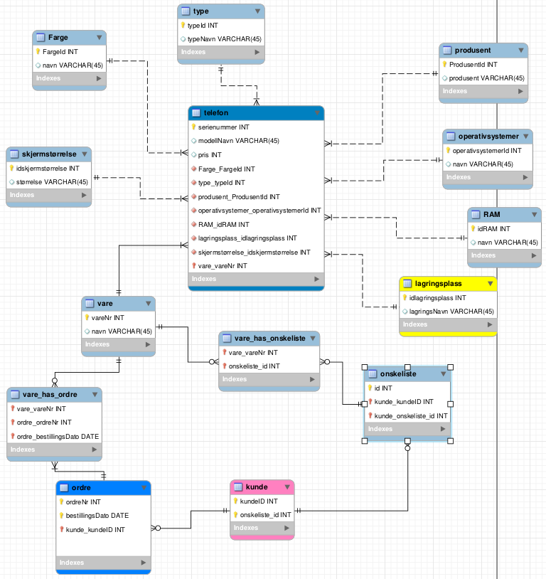
Datamodellen vår består av 14 entiteter/tabeller. Vi valgte telefon entitet som hoved entiteten i databasen siden lenken til komplett fører til en side med fokus på mobiltelefoner. Etter det lagde vi 5 tabeller fra filtrene på venstre siden, produsent, operativsystemer, lagringsplass, type og skjermstørrelse. Telefon har farge og RAM, så vi lage to tabeller for det også.
Vi tenkte også på hvordan kunde kan legge ordre på telefon eller legge ønskeliste. Her lagde vi kunde tabell sammen med ordre, vare og onskeliste tabell. vare_has_ordre og vare_has_onskeliste er mellom tabeller i mange-til-mange forhold.

Datatyper, primærnøkler og fremmednøkler

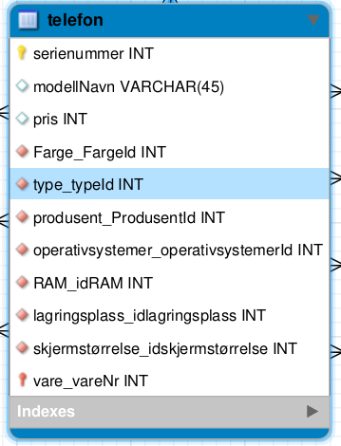
Telefon
Serienummer er integer datatype og er primærnøkkel i telefon entitet sammen med fremmednøkkelen vare_vareNr(primærnøkkel i vare entitet).
Attributten modellNavn er varchar eller strengdata. Det blir navnet på telefonen. Pris er integer datatype.
Resten av attributter i telefon entitet er fremmednøkler til andre entiteter som farge, type, produsent, operatativsystemer, RAM, lagringsplass og skjermstørrelse. Telefon entitet har flest til andre entiteter i vår datamodell.

Produsent, operativsystemer, skjermstørrelse og lagringsplass
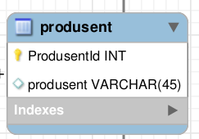
produsent entitet har to attributter. ProdusentId med integer datatype som er primærnøkkel og produsent med varchar dataype som skal inneholde navnet på produsent.
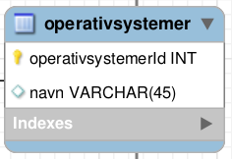
operativsystemer entitet har også to attributter. Den første integer datatype og er primærnøkkelen. Andre varchar dataype som blir navnet på operativesystemet telefon kjører på.
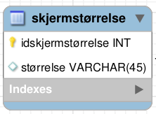
skjermstørrelse tabell har også to attributter. Den først er fremmednøkkelen og integer datatype, imens andre attributtet strengdata som blir størrelsen på skjermen til telefonen.

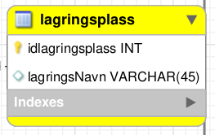
Lagringsplass entitet også oppslags tabell. Den har kun to attributter, primærnøkkel er som er integer og navn på lagringsplass som er strengdata.

RAM, farge og type
4 entitetene over så langt er oppslags tabeller. De inneholder data som forskjellige telefoner kan inneholde samtidig. Det er for å unngå å repetisjon. RAM, farge og type er også oppslags tabeller.
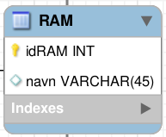
RAM oppslags entitet har også kun to attributter. Første kolonne har integer datatype og er primærnøkkelen til tabellen. Navn er strengdata for hvor mye RAM som telefonen har.

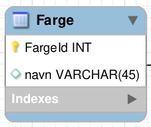
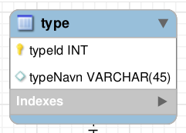
Farge og type er siste to oppslags tabeller som direkte koblet til telefon tabellen. Begge har id med integer datatype som primærnøkkel og navn med strengdata for navn farge og navn på hva slags type telefon. Om den berøring eller noe annet.

Kunde, vare, ordre og onskeliste
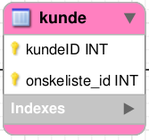
I kunde entitet kunne vi hatt mer attributter, men vi valgte å begrense til det som relevant. Kundeid som unik for hver, som også er primærnøkkel til tabellen. Ønskeliste blir fremmednøkkel siden en kunde ha en eller flere ønskelister.
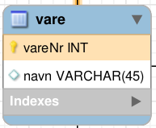
Vare entitet kunne også inneholde mer attributter, men vi valgte å begrense den også til det som er relevant. Vi trenger unik vareNr med integer datatype som primærnøkkel og navn strengdata for navn på varen.
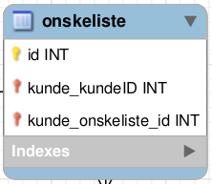
Ønskeliste entitet har unik id som primærnøkkel. Entiteten har fremmednøkkel til kunde. Begge er integer datatyper.

vare_has_onskeliste og vare_has_ordre er mellom tabeller med vare og ønskeliste, mellom vare og ordre.
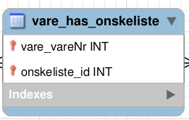
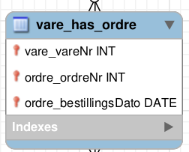

Forhold og kardinalintet
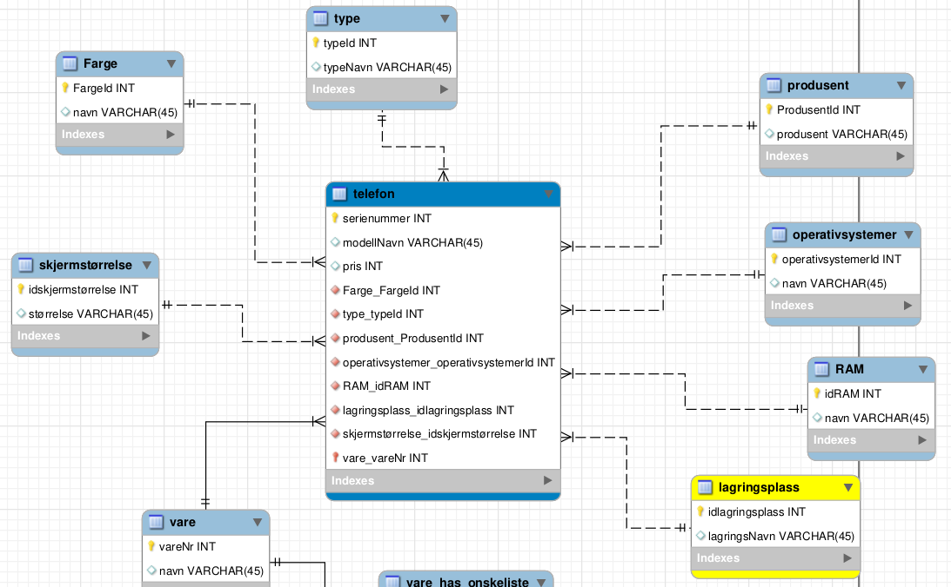
Forhold mellom telefon entitet og de 7 oppslags entitetene er sterk. De kan eksistere uten hverandre. Forholdet mellom telefon entitet og oppslags entitetene er en-til-mange forhold. For eksempel en farge kan være fargen til en eller flere mobiltelefoner, men en mobiltelefon kan ha kun en og en farge. Det er samme kardinalintet i resten av oppslags tabellene.

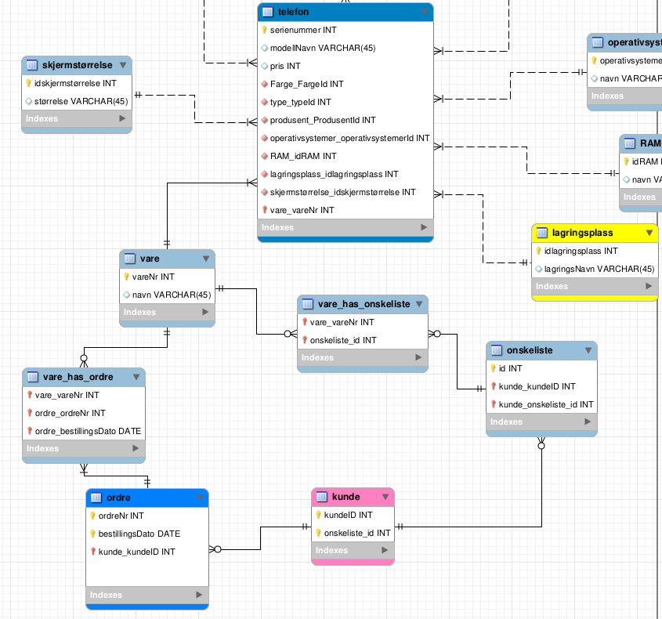

Forhold mellom telefon og vare er en-til-mange. Vare sin primærnøkkel er fremmednøkkel i telefon tabellen. Vare kan inkludere en eller mange telefoner og en telefon er kun og en vare.
Vare har mange-til-mange forhold med ordre og onskeliste. En vare kan være i ingen eller flere ønskerlister til en kunde. En vare kan også være i ingen eller flere ønskelister til en kunde.
Tilslutt har kunde entitet en-til-mange forhold med onskeliste og ordre. En kunde kan ha ingen eller flere ønskelister. En kunde kan også ha ingen eller flere ordre.

